Przemyśl, 09 XI 2023 roku
Znak sprawy: OA-XI.272.47.2023

ZAPROSZENIE DO SKŁADANIA OFERT
na wykonanie usługi
polegającej na: sprzątaniu, odśnieżaniu, zabezpieczeniu terenu przed gołoledzią (w postaci posypywania placów, chodników, schodów, parkingów, piaskiem własnym oraz środkami antypoślizgowymi, pryzmowaniu i wywożeniu nadmiernej ilości śniegu, usuwaniu sopli, nawisów śnieżnych oraz śniegu z dachów budynków). Utrzymywaniu czystości nieruchomości wokół budynków Podkarpackiego Urzędu Wojewódzkiego w Rzeszowie Delegatura w Przemyślu ul. A. Mickiewicza 10 i ul. Wodna 13/Jagiellońska 29
o łącznej powierzchni 1859,00 m² od dnia 20 listopada 2023 roku do dnia 31 marca 2024 roku.
Zamawiający zastrzega sobie możliwość późniejszego lub wcześniejszego rozpoczęcia usługi, jak również późniejszego jej zakończenia w zależności od trudnych warunków atmosferycznych.

- Zamawiający: Podkarpacki Urząd Wojewódzki w Rzeszowie, 35-959 Rzeszów, ul, Grunwaldzka 15.

- Opis przedmiotu zamówienia:
Sprzątanie (tj. zamiatanie chodników, schodów, parkingów i dojść do budynków tj. ciągów pieszych), ręczne i mechaniczne odśnieżanie, zabezpieczenie terenu przed gołoledzią w postaci posypywania własnym piaskiem terenu wokół budynków Podkarpackiego Urzędu Wojewódzkiego w Rzeszowie Delegatura w Przemyślu ul. A. Mickiewicza 10 – o pow. 1030m² i u zbiegu i ul. Wodna 13/Jagiellońska 29 – o pow. 829 m², wg. załączników nr 1 i nr 2.
Pryzmowanie i wywóz nadmiernej ilości śniegu – na wezwanie Zamawiającego, ponadto, usuwanie sopli i nawisów śnieżnych z dachów budynków. W przypadku braku śniegu sprzątanie polegać będzie na codziennym zamiataniu, usuwaniu śmieci w postaci: niedopałków papierosów oraz innych zanieczyszczeń.
Termin wykonania zamówienia: od dnia 20 listopada 2023 roku do dnia 31 marca 2024 roku, z zastrzeżeniem możliwości późniejszego lub wcześniejszego rozpoczęcia, a także zakończenia usługi. Zamawiający zastrzega sobie prawo do wcześniejszego zakończenia umowy w przypadku wyczerpania kwoty przeznaczonej na realizację usługi.
Sprzątanie, odśnieżanie oraz usuwanie gołoledzi musi być wykonywane codziennie przed godz. 7.00, zaś w przypadku ciągłych opadów śniegu posesje musza być utrzymywane w stanie niezagrażającym bezpieczeństwu pracowników i przechodniów przez cały dzień.
- Okres gwarancji : czas trwania umowy
- Warunki płatności: miesięczne, przelew w terminie 21 dni od daty otrzymania faktury przez Zamawiającego,
- Kryteria oceny ofert:
- cena 60% (ocenie podlega część oferty za działania: sprzątanie i odśnieżanie łącznej powierzchni tj. 1859 m² zł/mc)
- doświadczenie 20 % - warunek zostanie uznany przez Zamawiającego za spełniony jeśli Oferent przedstawi minimum 1 referencję potwierdzającą utrzymanie w minionych okresach zimowych powierzchni parkingów i/lub ciągów pieszych o powierzchni nie mniejszej niż 500 m².
- posiadane zasoby sprzętowe 10% , w tym:
  - ocenie podlegało będzie posiadanie przez Oferenta w zasobach własnych ciągnika
z odpowiednim osprzętem tj. z pługiem do odśnieżania – warunek zostanie spełniony gdy Oferent dołączy do złożonej oferty uwierzytelnioną kopię dowodu rejestracyjnego ciągnika lub podpisaną umowę na dysponowanie ciągnikiem z osprzętem do odśnieżania w celu realizacji przedmiotowego zlecenia – wartość 5 %
  - ocenie podlegało będzie posiadanie przez Oferenta w zasobach własnych odśnieżarki lub zamiatarki spalinowej – warunek zostanie spełniony gdy Oferent dołączy do złożonej oferty uwierzytelnioną kopię dowodu zakupu ww. urządzenia – wartość 5 %
- spełnienie klauzul społecznych 10 % tj. Zamawiający zaleca zatrudnienie na podstawie umowy o pracę 1 osoby do wykonywania obowiązków związanych z odśnieżaniem. Warunek zostanie uznany za spełniony w sytuacji, gdy Oferent złoży wraz
z ofertą wymagane oświadczenie a w czasie realizacji umowy podda się weryfikacji zgodnie z zapisami zawartymi w umowie.
- Wykonawca zostanie wyłoniony spośród ofert wykonawców spełniających warunki udziału w niniejszym postępowaniu w oparciu o ustalone kryterium wg poniższego wzoru:

a) cena:
cena najniższa spośród badanych ofert
C= ---------------------------------------------------- x 60
cena oferty badanej
gdzie: „C” stanowi wartość punktową określonego kryterium
do wzoru zostanie podstawiona łączna wartość brutto wskazana przez wykonawcę.
b) doświadczenie posiadanie 1 referencji – D = 20 pkt
d) zasoby
– posiadanie ciągnika z osprzętem – Z1 = 5 pkt
- posiadanie odśnieżarki spalinowej – Z2 = 5 pkt
e) Klauzule społeczne – spełnienie klauzuli- S = 10 pkt.
- Przyznane punkty będą zaokrąglane do dwóch miejsc po przecinku, i zsumowane wg poniższego wzoru:
W= C+D+Z1+Z2+S gdzie: „W” stanowi wartość punktową oferty, „C” stanowi wartość punktową kryterium referencje, „D” - stanowi wartość punktową kryterium referencje, „Z1”
i Z2””- stanowi wartość punktową kryterium posiadanych zasobów, „S” stanowi wartość punktową spełniania klauzul społecznych. .
- Okres związania ofertą: 30 dni

- Forma złożenia oferty
Ofertę na formularzu, w zamkniętej kopercie, należy złożyć do dnia 17 listopada 2023 roku do godz. 14.00 w formie pisemnej (osobiście lub listownie) na adres „Podkarpacki Urząd Wojewódzki w Rzeszowie Delegatura w Przemyślu, ul. Mickiewicza 10, pok. nr 3. Koperta zawierająca ofertę winna być zaklejona i opisana w następujący sposób:
„Usługa zimowego utrzymania czystości wokół budynków Podkarpackiego Urzędu Wojewódzkiego w Rzeszowie Delegatura w Przemyślu (znak sprawy: OA-XI.272.47.2023 r.)”. Decyduje data wpływu.
W celu uzyskania dodatkowych informacji prosimy o kontakt: 16 678 22 89 w. 222.
Wszystkie koszty związane z przygotowaniem i złożeniem oferty ponosi Wykonawca.
Oferta musi zostać podpisana przez osobę umocowaną do reprezentowania Wykonawcy.
Załącznikami do niniejszego ogłoszenia są:
- graficzny plan odśnieżania nieruchomości przy ul. Mickiewicza 10,
- graficzny plan odśnieżania nieruchomości przy ul. Wodna/Jagiellońska,
- formularz oferty,
- klauzula informacyjna RODO,
- projekt umowy.

Dyrektor Generalny Urzędu
(-)
Marcin Zaborniak
(Podpisane bezpiecznym podpisem elektronicznym)

Załącznik nr 1 do Zaproszenia do Składania ofert

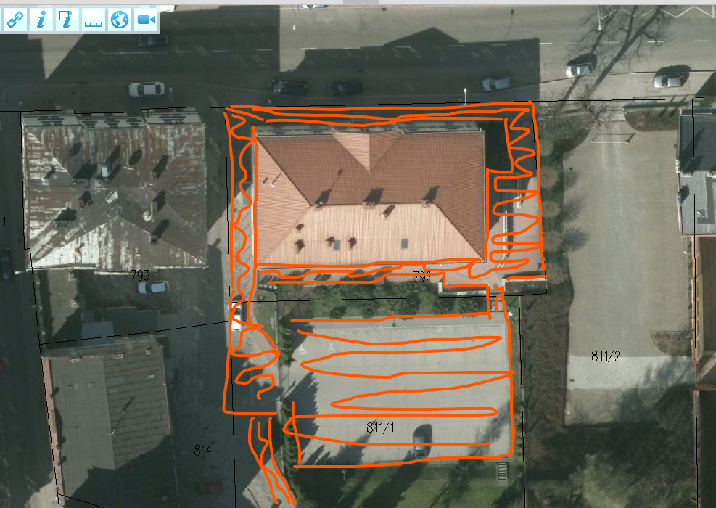
Załącznik nr 2 do Zaproszenia do Składania ofert Ul. Wodna/Jagiellońska